一种气动加油器
技术领域
本实用新型涉及井下设备加油领域，具体是一种气动加油器。
背景技术
煤矿井下机电设备多，大多都需要添加润滑油，井下一般都是通过整桶油分成小桶油添加或采用手动抽油器，给职工增加了劳动强度，影响安全生产时间。
实用新型内容
本实用新型为了解决井下机电设备无专用加油器的问题，提供了一种气动加油器。
本实用新型是通过以下技术方案实现的：一种气动加油器，包括与油桶本体的桶口相适配的盖体，穿置于盖体上且与盖体密封配合的出油管，设于盖体上方的出油管上的油量调节阀，穿置于盖体上且与盖体密封配合的第二进气管，与油桶本体磁力吸合的吸铁石底座，设于吸铁石底座上的第一进气管，设于第一进气管上的进气阀，安装于第一进气管进气口上的快速接头；
所述出油管的底部伸入油桶本体内的油液中，所述第二进气管的一端封闭且另外一端伸入盖体内，第二进气管上并联连接有第一支管和第二支管，第一支管通过连接软管与第一进气管出气口相连接，第二支管上安装有泄压阀。
作为本实用新型技术方案的进一步改进，所述第一进气管上设有压力调节阀，且压力调节阀与进气阀中进气阀靠近第一进气管进气口。
作为本实用新型技术方案的进一步改进，所述第一支管上设有控制阀。
作为本实用新型技术方案的进一步改进，所述盖体与油桶本体的桶口螺纹连接。
作为本实用新型技术方案的进一步改进，所述出油管的管体呈倒L型。
作为本实用新型技术方案的进一步改进，所述油量调节阀位于出油管的管体竖管上。
本实用新型所述的气动加油器与现有技术相比，具有如下有益效果：
1、本实用新型所述的气动加油器体积小巧，加油时方便快捷。
2、操作简单，降低了检修人员的劳动强度，提高工作效率。
附图说明
为了更清楚地说明本实用新型实施例或现有技术中的技术方案，下面将对实施例或现有技术描述中所需要使用的附图作简单地介绍，显而易见地，下面描述中的附图仅仅是本实用新型的一些实施例，对于本领域普通技术人员来讲，在不付出创造性劳动的前提下，还可以根据这些附图获得其他的附图。
图1为本实用新型所述的气动加油器的结构示意图。
图中：1-压力调节阀，2-吸铁石底座，3-快速接头，4-进气阀，5-连接软管，6-控制阀，7-泄压阀，8-油量调节阀，9-出油管，10-第二支管，11-油桶本体，12-盖体，13-第二进气管，14-第一进气管，15-第一支管。
具体实施方式
为使本实用新型的目的、技术方案和优点更加清楚，下面将对本实用新型的技术方案进行详细的描述。显然，所描述的实施例仅仅是本实用新型一部分实施例，而不是全部的实施例。基于本实用新型中的实施例，本领域普通技术人员在没有做出创造性劳动的前提下所得到的所有其它实施方式，都属于本实用新型所保护的范围。
如图1所示，本实施例提供了一种气动加油器，包括与油桶本体11的桶口相适配的盖体12，穿置于盖体12上且与盖体12密封配合的出油管9，设于盖体12上方的出油管9上的油量调节阀8，穿置于盖体12上且与盖体12密封配合的第二进气管13，与油桶本体11磁力吸合的吸铁石底座2，设于吸铁石底座2上的第一进气管14，设于第一进气管14上的进气阀4，安装于第一进气管14进气口上的快速接头3；
所述出油管9的底部伸入油桶本体11内的油液中，所述第二进气管13的一端封闭且另外一端伸入盖体12内，第二进气管13上并联连接有第一支管15和第二支管10，第一支管15通过连接软管5与第一进气管14出气口相连接，第二支管10上安装有泄压阀7。
使用时，通过吸铁石底座2将第一进气管14安装于油桶本体11上方，盖体12与油桶本体11密封配合，然后通过连接软管5将第一支管15和第一进气管14连接在一起。快速接头3与井下气源相连接，打开进气阀4，气源的压力气体通过第一进气管14、连接软管5、第一支管15以及第二进气管13进入至油桶本体11内，调试油量调节阀8，压力气体充至油桶本体11内后，在压力气体的压力下，油桶本体11内的油液通过出油管9输送至油桶本体11外的设备中。停止加油时，关闭进气阀4，将第二支管10上的泄压阀7打开，油桶本体11内的气体压力恢复至大气压，出油管9内的油液回落，关闭其他阀门，完成设备添加油液的操作。
进一步的，所述第一进气管14上设有压力调节阀1，且压力调节阀1与进气阀4中进气阀4靠近第一进气管14进气口。压力调节阀1可控制气体压力，实际使用表明：当气体压力为0.3MPa时，油桶本体11内的油液即可通过出油管9输送至设备。
进一步的，为了控制压力气体的流量，所述第一支管15上设有控制阀6。工作人员可根据实际需要通过控制控制阀6实现压力气体流量的控制，从而进一步控制油液的出油速度。
本实施例进一步提供了一种盖体12与油桶本体11的连接方式，即所述盖体12与油桶本体11的桶口螺纹连接。此连接方式为一种可拆卸的连接方式，当一桶油桶本体11内的油液被使用完后，可通过此连接方式将盖体12以及盖体12上的部件拆卸下来安装至其他油桶上。
为了便于出油管9的使用，所述出油管9的管体呈倒L型。出油管9的管体横管可通过连接管路将油液输送至设备，避免在井下频繁搬运油桶。
具体实施时，所述油量调节阀8位于出油管9的管体竖管上。
以上所述，仅为本实用新型的具体实施方式，但本实用新型的保护范围并不局限于此，任何熟悉本技术领域的技术人员在本实用新型揭露的技术范围内，可轻易想到变化或替换，都应涵盖在本实用新型的保护范围之内。因此，本实用新型的保护范围应以所述权利要求的保护范围为准。

权利要求书
1.一种气动加油器，其特征在于，包括与油桶本体（11）的桶口相适配的盖体（12），穿置于盖体（12）上且与盖体（12）密封配合的出油管（9），设于盖体（12）上方的出油管（9）上的油量调节阀（8），穿置于盖体（12）上且与盖体（12）密封配合的第二进气管（13），与油桶本体（11）磁力吸合的吸铁石底座（2），设于吸铁石底座（2）上的第一进气管（14），设于第一进气管（14）上的进气阀（4），安装于第一进气管（14）进气口上的快速接头（3）；
所述出油管（9）的底部伸入油桶本体（11）内的油液中，所述第二进气管（13）的一端封闭且另外一端伸入盖体（12）内，第二进气管（13）上并联连接有第一支管（15）和第二支管（10），第一支管（15）通过连接软管（5）与第一进气管（14）出气口相连接，第二支管（10）上安装有泄压阀（7）。
2.根据权利要求1所述的一种气动加油器，其特征在于，所述第一进气管（14）上设有压力调节阀（1），且压力调节阀（1）与进气阀（4）中进气阀（4）靠近第一进气管（14）进气口。
3.根据权利要求1或2所述的一种气动加油器，其特征在于，所述第一支管（15）上设有控制阀（6）。
4.根据权利要求1或2所述的一种气动加油器，其特征在于，所述盖体（12）与油桶本体（11）的桶口螺纹连接。
5.根据权利要求1或2所述的一种气动加油器，其特征在于，所述出油管（9）的管体呈倒L型。
6.根据权利要求5所述的一种气动加油器，其特征在于，所述油量调节阀（8）位于出油管（9）的管体竖管上。

说明书摘要
本实用新型涉及井下设备加油领域，具体是一种气动加油器。包括盖体，穿置于盖体上且与盖体密封配合的出油管，设于盖体上方的出油管上的油量调节阀，穿置于盖体上且与盖体密封配合的第二进气管，与油桶本体磁力吸合的吸铁石底座，设于吸铁石底座上的第一进气管，设于第一进气管上的进气阀，安装于第一进气管进气口上的快速接头；所述出油管的底部伸入油桶本体内的油液中，所述第二进气管的一端封闭且另外一端伸入盖体内，第二进气管上并联连接有第一支管和第二支管，第一支管通过连接软管与第一进气管出气口相连接，第二支管上安装有泄压阀。本实用新型体积小巧，加油时方便快捷。降低了检修人员的劳动强度，提高工作效率。
说明书附图
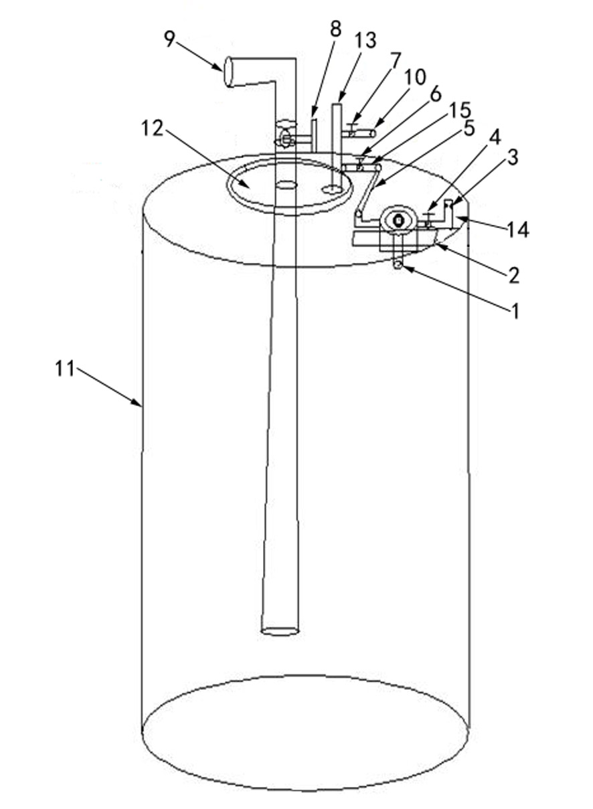
图1

